Vārds……………………..Uzvārds………………………………..Klase………… Datums……………

12.klase

Pārbaudes darbs №2
Elektromagnētiskās svārstības un viļņi
VARIANTS 1
A daļa
 Atbildi īsi!(4p.)
1.Kāpēc TV torņus būvē ļoti augstus? TV torņus būvē ļoti augstus, jo ir ļoti liela radioviļņu izplatība, kas rada kaitīgu ietekmi uz veselību
2.Kas izstaro UV starojumu? UV starojumu izstaro saule
3. Kādus aizsardzības līdzekļus var izmantot, lai, atrodoties tiešos saules staros, aizsargātos pret UVstarojumu?

4.Kāda veida elektromagnētiskos viļņus Zemes atmosfēra laiž cauri?

 Vai apgalvojums ir patiess?(5p.) Jā Nē
1. Infrasarkanoviļņu ātrums vakuumā ir lielāks nekā mikroviļņu ātrums vakuumā.  
2. Radioviļņi var izplatīties vakuumā.  
3. Radioviļņi izplatās ūdenī tikpat ātri kā gaisā.  
4. Elektromagnētiskais vilnis ir šķērsvilnis.  
5. Jo augstāka frekvence, jo stiprāka ir elektromagnētiskā viļņa iedarbība uz organismu.  

● Izvēlies pareizo atbildi!(6 p.)
1.Elektromagnētiskā starojuma viļņa garums ir $1,3⋅{\text{10}}^{2}$ m. Kāds ir tā nosaukums?
A infrasarkanais starojums С radioviļņi
В zilās krāsas gaisma D ultravioletais starojums

2. Kurā attēlā (А, В, С vai D) attēlots modulēts augstfrekvences signāls?
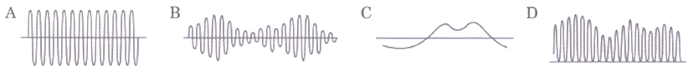
3. Kurš no šiem viļņu veidiem būtiski atšķiras no pārējiem?
A radioviļņi Сredzamā gaisma
Вskaņas viļņi D ultravioletais starojums

4.Kurš lielums vakuumā visiem elektromagnētiskajiem viļņiem ir vienāds?
A frekvence В viļņa garums С ātrums D intensitāte

5. Kuru no fizikālajiem lielumiem pārnes elektromagnētiskaisvilnis?
A amplitūduC viļņa garumu
B frekvenciD enerģiju
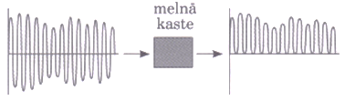
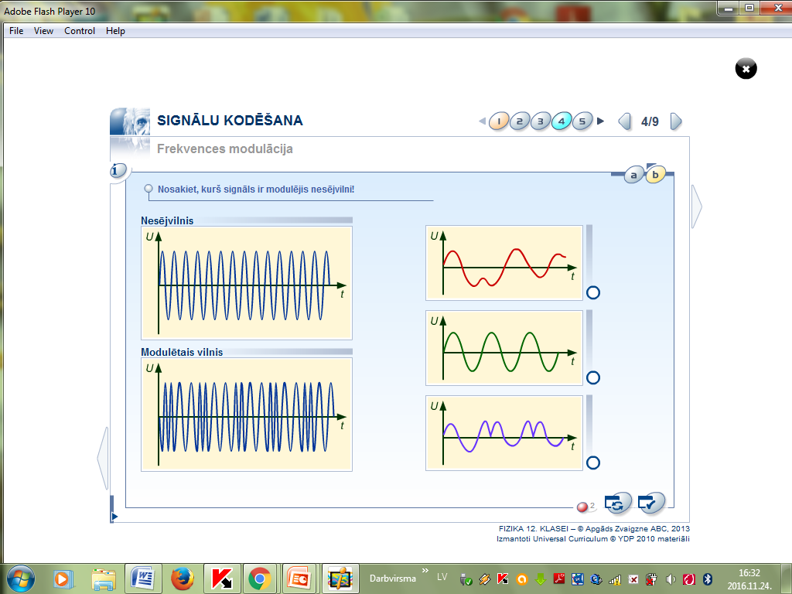
6. Melnajā kastē atrodas ierīce, kas pārveido elektriskosignālu.
Kas atrodas melnajā kastē?
A pastiprinātājs Сdemodulators
Вmodulators D mikrofons

❍ Atbildi īsi!(6 p.)
Skolas fizikas laboratorijā tev eksperimentāli jāpārbauda, kā dažādas konstrukcijas (metāla siets, alumīnija katliņš, kartona kaste u.c.) atstaro elektromagnētiskos viļņus.

1.Kādas ierīces tev nepieciešamas?

2.Kāds ir sagaidāmais rezultāts?

Izskaidrot, kādas elektromagnētisko viļņu īpašības tiek demonstrētas ar zīmējumos attēlotajām ierīcēm.(2 p.)
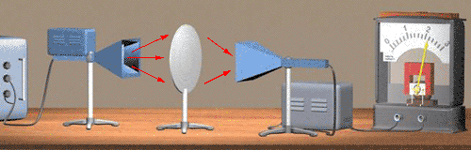
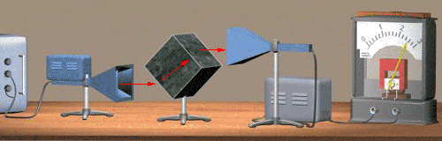
a)dielektriķa plāksne
b)dielektriķa paralēlskaldnis

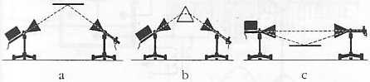

B daļa
□Radars izmanto3 cm garus elektromagnētiskos viļņus. Cik liela ir šo viļņu frekvence?Elektromagnētisko viļņu ātrums
ir $3⋅{\text{10}}^{8}$m/s (5 p.)
Dots: | Formulas: | Atrisinājums:
? | Atbilde:

C. daļa
Situācijas apraksts(4 p.)
Mikroviļņu krāsnī nav tradicionālā svārstību kontūra, kas sastāv no spoles un kondensatora, bet elektromagnētiskās svārstības, kuru svārstību frekvence ir aptuveni 2,5⋅10⁹ Hz, rada īpaša ierīce magnetrons. Ar strāvu tiek sakarsēts magnetrona kvēldiegs, kas izstaro elektronus. Kvēldiegs ir ieskauts ar anoda lāpstiņām. Magnētiska lauka ietekme apkārt kvēldiegam gar anoda lāpstiņām elektroni rotē pa riņķa līnijām un tajās inducējas elektriskie lādiņi. Elektroni riņķojot, spraugās starp lāpstiņām rada mainīgu elektromagnētisko lauku, kura frekvence ir 2,5⋅10⁹ Hz. Ar magnetronu saistītā antena šīs svārstības kā mikroviļņus izstaro krāsns iekšpusē. Pārtikas produkti satur ūdens molekulas, kas mikroviļņu ietekmē sāk strauji rotēt. Berzes dēļ molekulu rotācijas enerģija pārvēršas siltumenerģija, kas vajadzīga maltītes pagatavošanai.
A) Paskaidro, vai no mikroviļņu krāsns tiek izstaroti mikroviļņi arī apkārtējā telpā!
B) Paskaidro, kādas viļņiem raksturīgas īpašības novērojamas mikroviļņu krāsnī, tai darbojoties!

